1 范围

项目概述
【在SDP、SRS文档基础上，进一步明确系统的背景、主要功能和非功能性需求，以及应用场景。】

文档概述
【本文档的用途和内容组织。】

术语和缩略词
【本文档中所涉及的专业的业务和技术术语，以及文档中所有的缩略词/全称对应表。】

引用文档
【本文档引用的所有文档的编号、标题、版本和发行日期。引用文档包括项目开发计划、软件需求规格说明，以及其它有关文档资料。】

需求概述
【概述系统的需求。建议给出简要的业务需求、数据需求、功能/非功能性需求描述。】

数据库设计
【给出系统的数据库设计方案，并对所包含的数据单元及其之间的关系进行说明。建议采用数据表、类图等。】

体系结构设计
【给出系统的总体结构，并所包含的设计单元及其之间的关系进行说明，建议采用层次结构图，或者类图、时序图/协作图、状态图、活动图、构件图、部署图、包图等）。可能涉及软件体系结构、硬件体系结构、技术体系结构、支撑体系（部署和实施方案）结构等各个方面，可根据实际情况每个方面分为一小节来写。】
本系统采用主程序结构风格进行软件体系结构设计。根据功能需求分析中的数据流图进行功能步骤的划分，得到系统的基本结构如图 1 软件总体结构图所示。
系统主要分为用户交互端和控制系统两部分，之间以无线传输进行交互。控制系统是实现机器人控制的主要部分，由顶层的控制系统作为主函数，根据用户指令调用下层模块，实现功能需求。
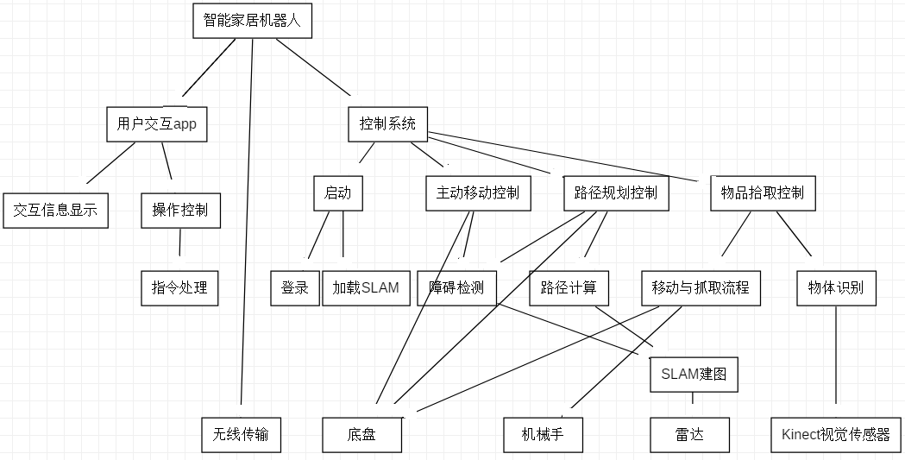
图 1 软件总体结构图
构件的划分是在总体结构的基础上进一步精简，隐藏硬件接口的功能，并将重复的功能合并。最终构件的划分和构件间的依赖关系如图2所示。构件之间的依赖关系与结构图所示的层次一致。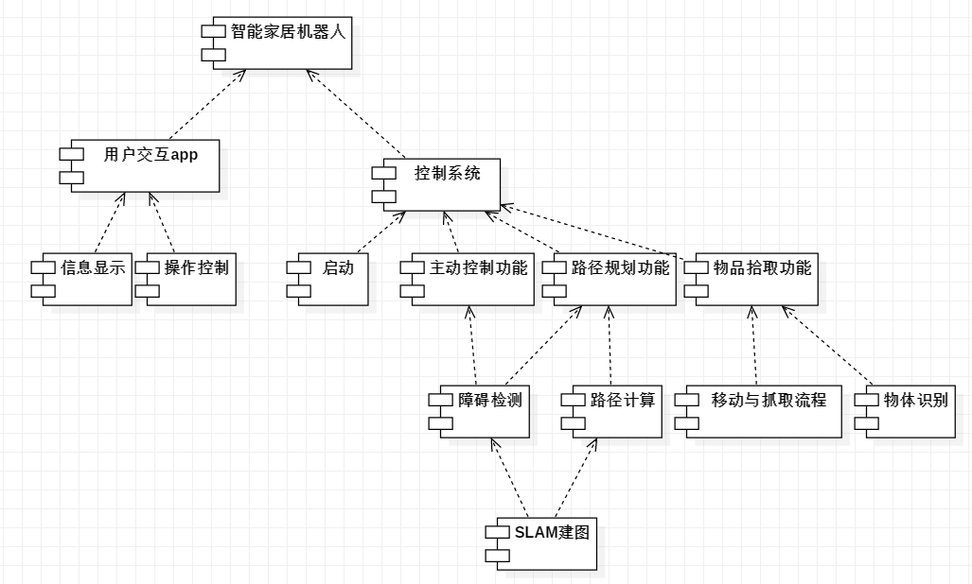
图 2 软件体系结构构件划分（部件图）
图3软件体系结构类图表示构件间的关联。由于本软件采用主程序结构风格，构件间的关联符合构件图所示的依赖关系，由上层构件调用下层构件。
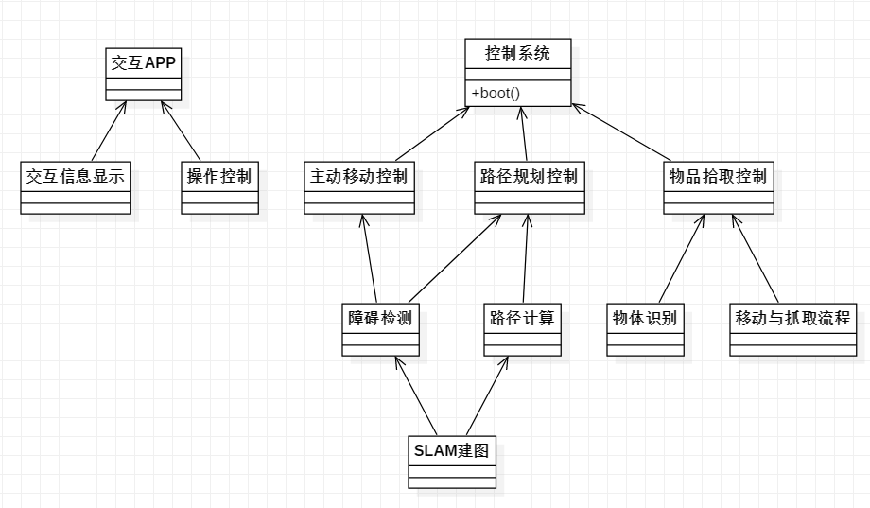
图4流程图表示构件间的协作流程。
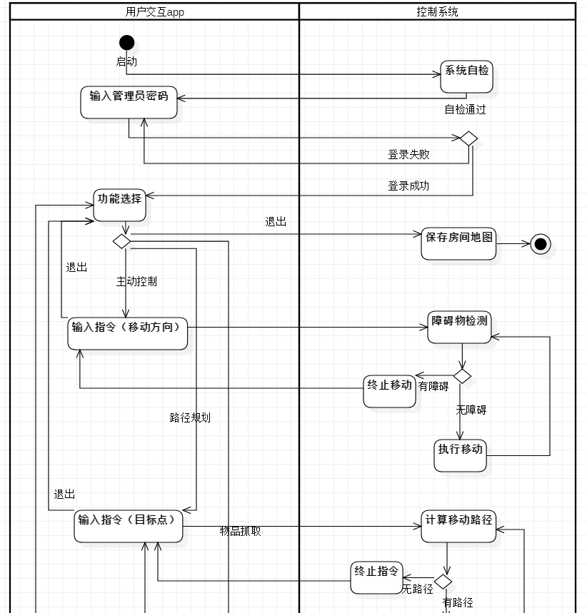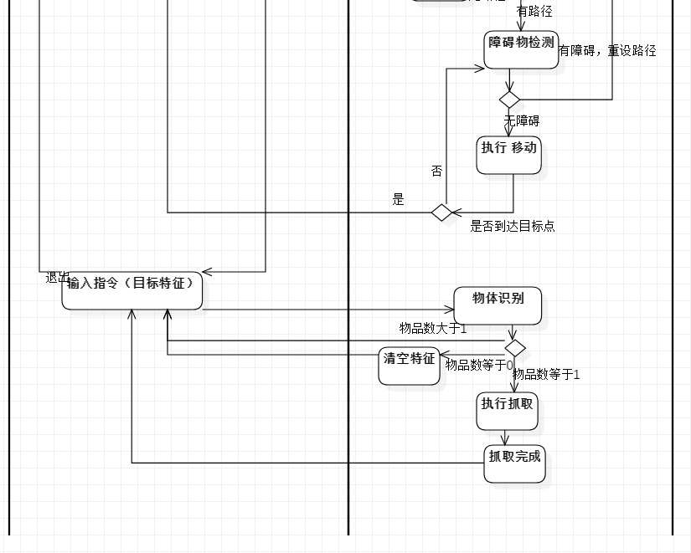

接口设计
【给出系统用户界面、系统的软硬件外部接口和内部接口的设计说明。】

详细设计
【对于系统的每个关键模块（构件），用小节逐个给出一个模块（构件）的详细设计方案。建议采用详细的类图、状态图、活动图、流程图等。】

运行与开发环境

运行环境
【在SRS文档基础上，进一步明确系统运行的硬件环境和软件环境。】

软件环境
【在SRS文档基础上，进一步明确系统开发所需的硬件环境和软件环境。】

需求可追踪性说明
【说明系统设计方案如何满足系统需求规格说明书要求。建议给出SRS文档中功能/非功能需求——SDD文档体系结构设计这两部分内容的对应关系。】

